机器的眼睛
贝加莱在SPS IPC Drives展会上呈现完全集成的摄像头
贝加莱以两款摄像头变体为首进入机器视觉市场：智能传感器和智能摄像头。由于硬件完全集成在自动化系统中，因此摄像头可以以微秒级精度与机器功能同步。
智能传感器旨在实现单机视觉功能，例如QR码读取或位置检测。与同类中的许多其它设备不同，它不需要为每个功能安装专用硬件。相反，用户只需要在Automation Studio开发环境中配置所需的智能传感器功能即可。OEM厂商只需要存储一种摄像头类型，却依然能够支持广泛的应用。
可扩展硬件
在需要多个功能的情况下，可以轻松切换到功能更强大的智能摄像头。现有的应用软件、参数和模型可以继续使用。无论选择哪种摄像头类型，安装都非常简单：只需将摄像头连接到机器网络，它就会自动从控制器获取所需的所有设置。
最佳图像质量
智能传感器和智能摄像头均可选配三种图像传感器中的一种，范围从130万到500万像素。这三款传感器的特点是像素尺寸大，光敏度高，噪音低。从而确保了最佳图像质量 – 即使在高速应用中也是如此。照明可以采用集成LED或外部条光和背光的形式实现。
外壳型号可选配集成镜头或标准C型安装座。集成镜头具有电子焦距调节功能，焦距范围为4.6至25 mm。所有贝加莱镜头都专门针对用于实现最大清晰度和最佳成像性能的图像传感器进行了优化。
仅需一根电缆即可
摄像头通过M12混合连接器集成到机器网络中，该连接器还可以提供必要的24 VDC电源。第二种混合连接可通过额外的摄像头或贝加莱照明元件轻松实现菊花链布线。

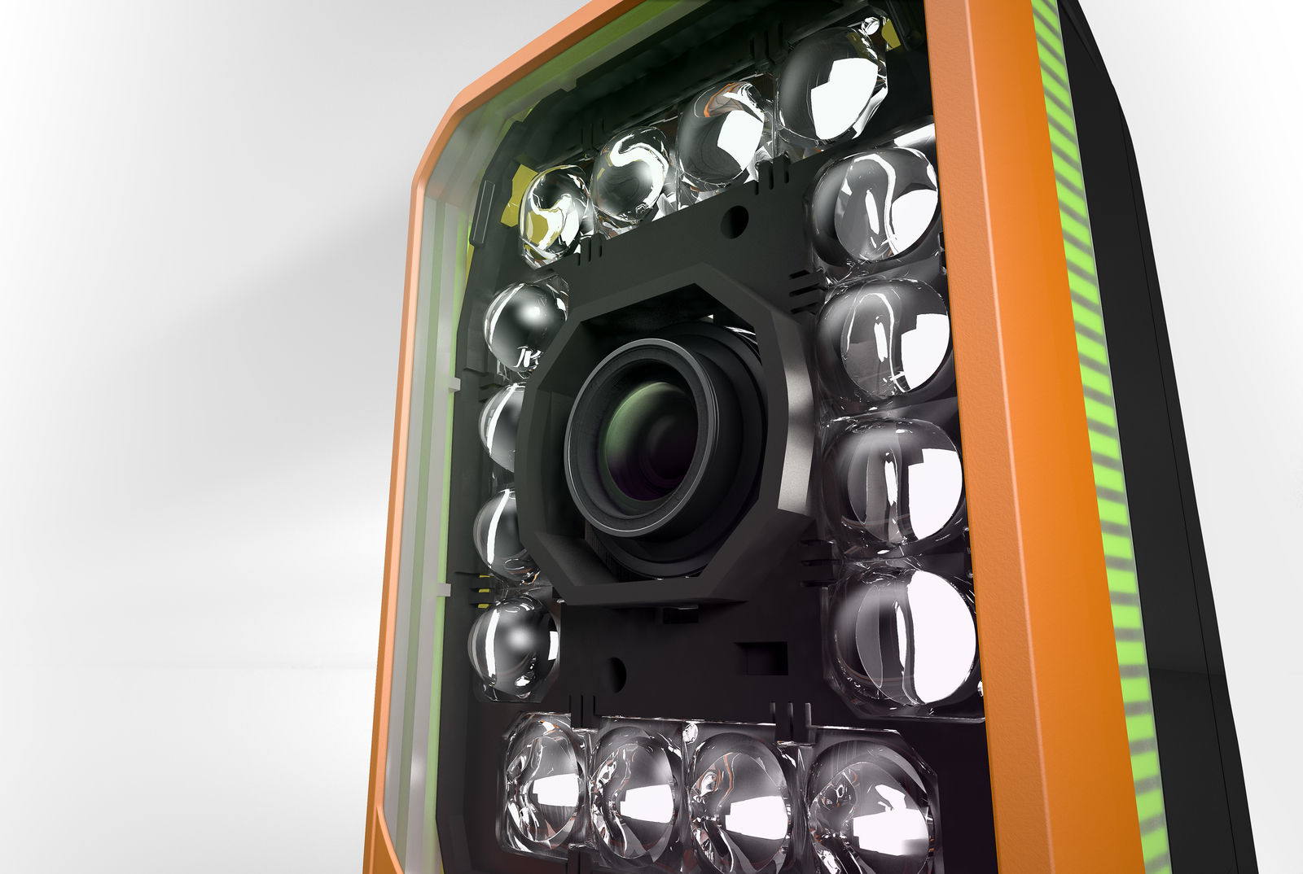
贝加莱的摄像头也可以提供集成照明。

关于贝加莱
贝加莱是一家总部位于奥地利并在全球拥有分公司的创新型自动化企业。2017年7月，贝加莱成为ABB集团的机械自动化事业部。作为工业自动化领域的全球领导者，贝加莱将前沿技术与领先工程相结合，为几乎每个行业的客户提供面向机器与工厂自动化、运动控制、HMI和集成安全技术的完整解决方案。借助于OPC UA、POWERLINK、openSAFETY等工业物联网通信标准，以及强大的Automation Studio软件开发平台，贝加莱不断重新定义自动化工程的未来。受简化流程和超出客户预期的承诺驱动，贝加莱始终保持创新精神并处于工业自动化领域的前沿。
获取更多信息，请访问www.br-automation.com。

